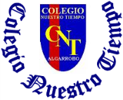

Colegio Nuestro Tiempo - R.B.D.: 14.507-6
Educadora de Párvulos: María Elizabeth Plaza
Ed. Diferencial Francisca Navarro
Profesora taller de inglés Francisca Álvarez
Profesora EFI Tamara Catalán
Profesor taller de Ciencias Matías Núñez

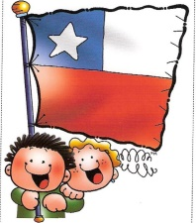
Guía de actividades Kínder
Semanas N° 28 y 29
Desde el 20 de septiembre al 01 de octubre

Nombre del o la estudiante: ________________________________________________________________

Estimada Familia: Junto con saludar, esperando que se encuentren bien junto a su familia,comenzamos nuestro 3er trimestre, y queremos invitarlos a seguir apoyando a los niños y niñas en sus nuevos aprendizajes, les recordamos que deben continuar realizando los cuidados y medidas de higuiene en el hogar, no olvidar también el refuerzo de rutinas diarias, de la importancia de una alimentacion saludable y de realizar actividad física, lo que se sugiere para una mejor cálidad en el aprendizaje y crecimiento de nuestros niños y niñas. No olviden prácticar la autonomía al momento de motivar las actividades en casa, y conectarse a las clases virtuales para una mejor retroalimentación. Tener presente enviar sus fotografías o videos de las actividades y guías a través de las diferentes redes de apoyo, para así seguir midiendo y evaluando sus habilidades en esta última etapa pre escolar. Recuerde siempre felicitar o premiar a sus niños/as por sus logros en casa, al igual como lo hacemos los profesores en cada clase. Ya vamos llegando al final de esta linda experiencia juntos. Sigamos Trabajando.Que sea para todos una excelente semana. Saludos Cordiales, Las Tías, y Tío.

Actividad 1; Los símbolos Patrios de mi país
Objetivo Reconocer el himno nacional como símbolo patrio. Medir duración del himno con sistema no convencional. Separar Sílabas.

Indicaciones:

- Invite al niño/a a escuchar el himno nacional.
- Realice ronda de preguntas: ¿Qué es eso? ¿Lo ha escuchado anteriormente? ¿De qué habla esta canción? ¿Cuándo se canta?
- Comentar en familia sobre el himno nacional.

Presentación del contenido : ( Leído por el adulto responsable)
A partir de hoy conoceremos los símbolos patrios de nuestro país.
Adulto menciona un poco de la historia del himno nacional: El himno nacional de la República de Chile, también conocido como Canción Nacional de Chile, es la composición musical patriótica que representa oficialmente a dicho país. Fue escrito por el poeta chileno Eusebio Lillo (1847), con estribillo del poeta argentino Bernardo de Vera (1819), vestigio del primer himno; y compuesto por el maestro español Ramón Carnicer (1828). Fue adoptado el 17 de septiembre de 1847. Su letra, una «alabanza o exaltación de Chile», cuenta con cincuenta y dos versos decasílabos​ divididos en seis estrofas en octavas y un estribillo en cuarteto; sin embargo, solo los doce versos que forman la quinta estrofa y el coro son incluidos en la versión oficial, que «pondera la realidad natural de Chile y exalta la vocación libertaria de[l país]» Su música cuenta con la tonalidad y la armonía en do mayor, mientras que la agógica alterna entre 126 M/M, para la introducción y el finale, y 108 M/M, para la estrofa y el coro.⁶​
La Constitución Política de la República de Chile de 1980 determina en su artículo 2.º que «son emblemas nacionales la bandera nacional, el escudo de armas de la República y el himno nacional».​ Asimismo, su artículo 22. º establece que «todo habitante de la República debe respeto a Chile y a sus emblemas nacionales»

Adulto pregunta a niños ¿en qué situaciones y circunstancias se entona el himno? Niños y niñas comentan. Se muestra un ejemplo visual y auditivo de una previa a un partido de fútbol de la selección chilena https://www.youtube.com/watch?v=t_oRzdAmInI

Actividad: identificar tiempo de duración de una canción, ¿ Qué canción es más larga? ¿Qué canción es más corta?.

1.- Se presenta a los niños un palo de helado enrollado con lana, unos metros. Nuestras manos estarán afirmando la lana. El adulto coloca una canción infantil “El payaso PLimPLim”. Apenas comienza la canción, los dedos del adulto comienzan a avanzar lentamente por la lana. Al terminar la canción se detiene también el avance de las manos en la lana y se corta la lana en el punto donde quedó la mano.

En una hoja o pizarra se dibuja un payaso y se ubica al lado la lana de forma horizontal. El adulto dice, todo esto duró esta canción.

Se le pide al niño/a que haga el mismo ejercicio que hizo el adulto, pero ahora con otra canción “baby shark” se hace lo mismo que con la canción anterior.

Finalmente se le pide que juntos realicen el mismo ejercicio, pero ahora con el himno nacional.

2.- Colorea la imagen que representa a la canción más larga y luego escribe debajo el número de sílabas que corresponde a cada una.

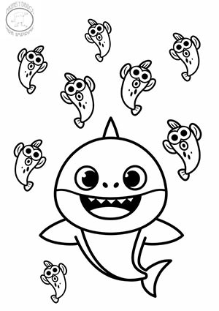 | 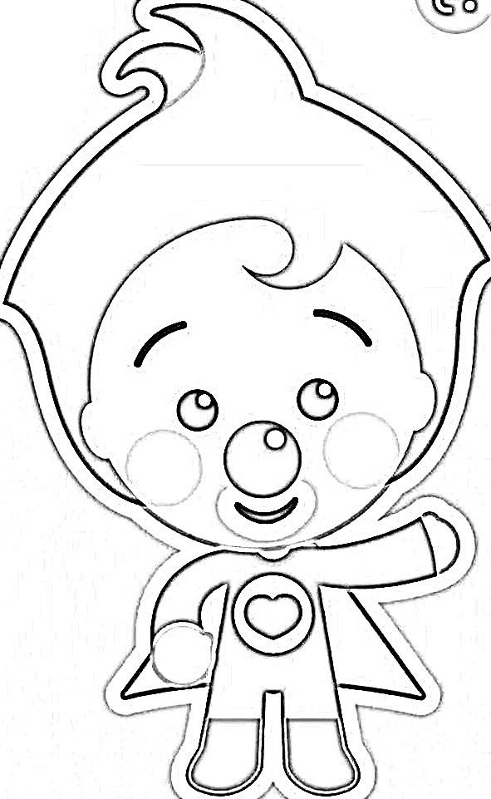 | 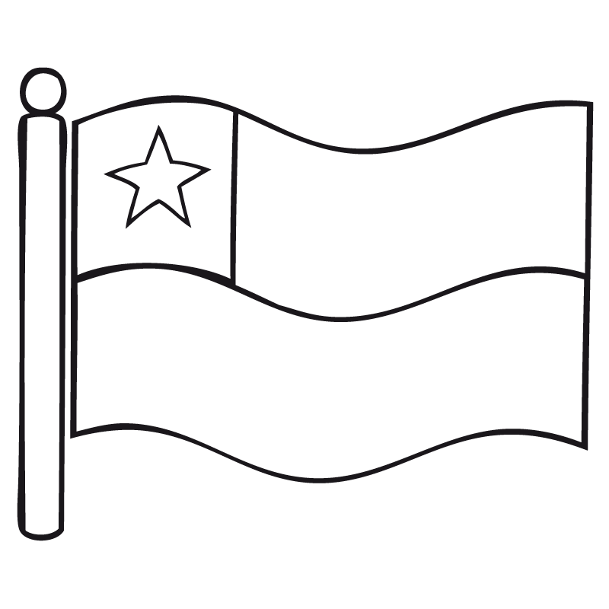
- Baby shark B) El payaso Plin plin c) El himno nacional

Actividad 2 : Conoscamos nuestro escudo nacional
Objetivo: Identificar símbolos patrios.

- Observa y escucha con atención el siguiente video educativo. https://youtu.be/2Kgol-7F7a0
- Luego Colorea el escudo nacional de Chile.
- Según el video juguemos a aprender y responde con ayuda de un adulto o familiar las siguientes preguntas:

- ¿ Cómo se llama nuestro baile nacional? Y ¿ Qué tipo de cuecas hay en Chile?

------------------------------------------------------------------------------------------------------------------------------------
- ¿ Qué representa los colores de la bandera Chilena?

-----------------------------------------------------------------------------------------------------------------------------------

- ¿ Cómo se llama nuestra Flor nacional? Y ¿ Qué forma tiene?

______________________________________________________________________________________

- ¿ Qué animales hay en nuestro escudo nacional? Y ¿Qué representan?

- Colorea el escudo nacional
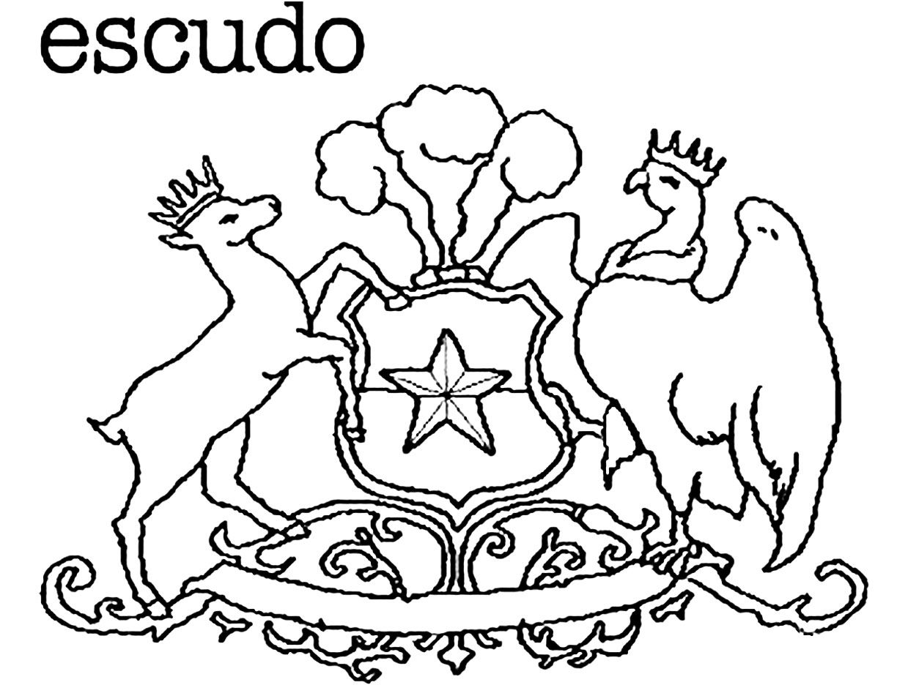
- Observa y escucha con atención el siguiente video https://youtu.be/7z0MAd-AFLM

- Colorea de color rojo el copihue y de color verde sus hojas.

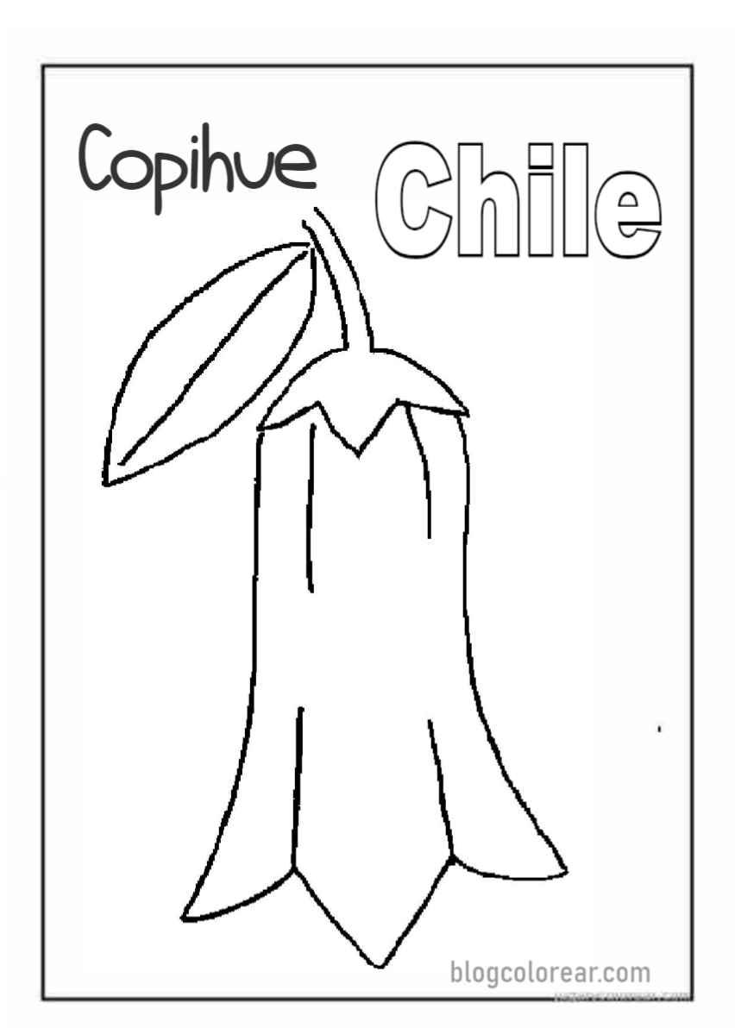

Actividad 3 ¿ Que es lo que comemos?

Objetivo: Reconocer Comidas Típicas de Chile e identificar vocales y consonantes relacionadas al tema.

- Observa y escucha con mucha atención el siguiente video educativo: https://youtu.be/cu6hV31dUEk
- Observa y colorea las comidas Típicas de Chile, luego completa la palabra escribiendo las vocales y consonantes que faltan.

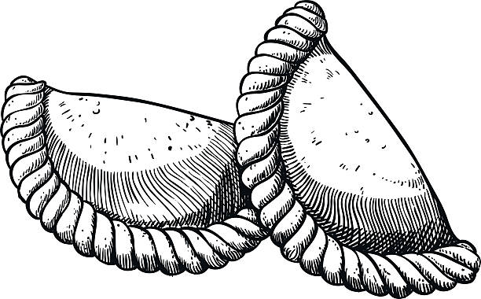 E ____ P____N ____ D____

A ____ T____C____CH____

- Dibuja y colorea la comida típica favorita que te gusta compartir con tu familia.

Taller de Inglés
Objetivo: Identificar lugares del campo y refuerzan colores en inglés.
Actividad 1. Identifica y Practica la pronunciación de cada palabra junto a tu familia.

Actividad 2. Encierra los dibujos que SI pertenezcan al campo.

Actividad 3. Dibuja tu animal de campo favorito.

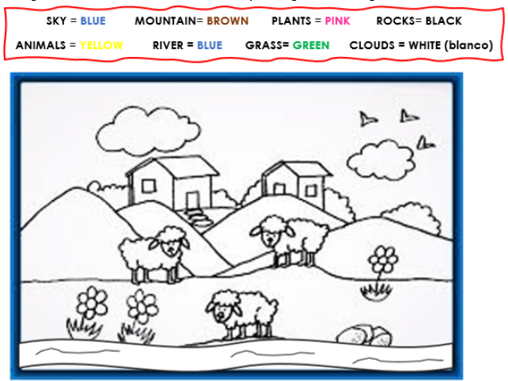
Actividad 4. Mira la imagen y luego colorea de acuerdo con el cuadro.

Taller de Ciencias

OA: Conocer y caracterizar la flora y fauna nativa

Esta guía llevará el desarrollo de las próximas dos (2) semanas

Semana 28:
En esta clase necesitaremos los siguientes materiales:

- Guía impresa
- Papel de volantin, rojo, verde, café, negro y blanco
- Pegamento

Recuerda utilizar tu cotona y/o delantal, además de cubrir la superficie de trabajo.

Semana 29:

Realizaremos una exposición de la flora o fauna nativa, donde debes disertar sobre el ser vivo que te sea asignado, dando sus principales características y en que sector de Chile vive.

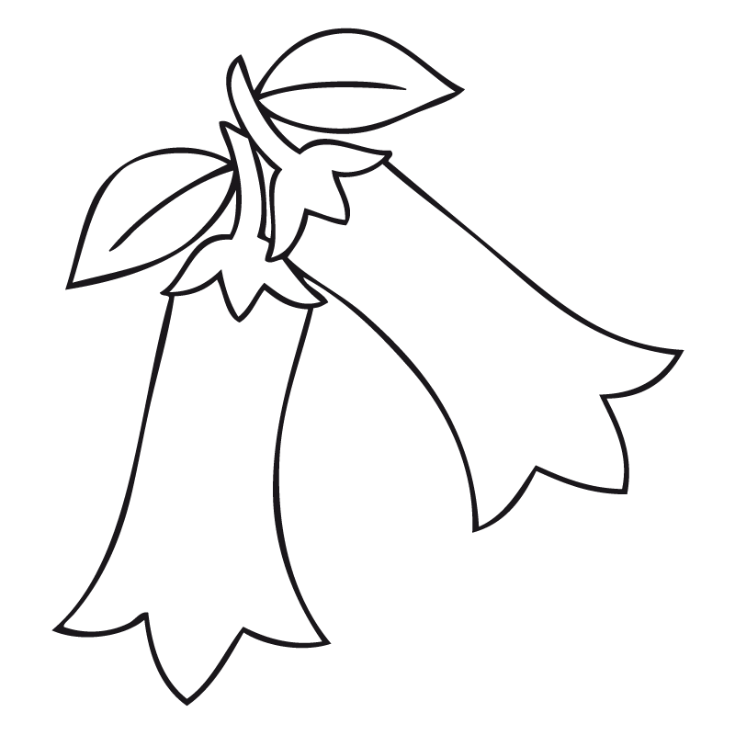

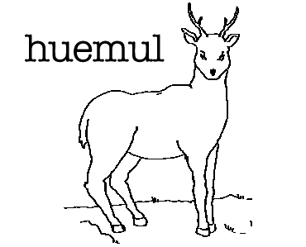

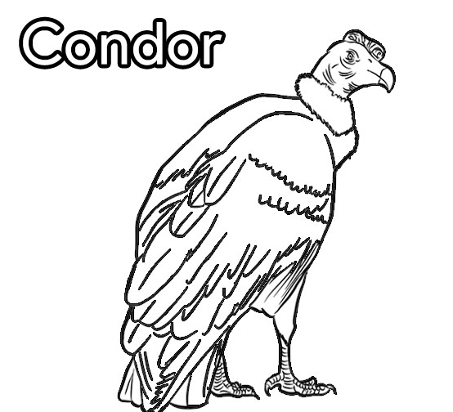

Taller pre - básica psicomotricidad

1.- Marca una línea, que pareja corresponde a cada baile.

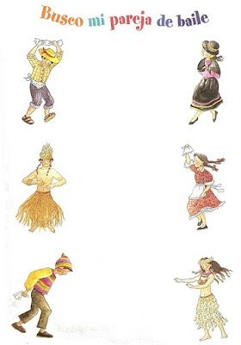

2.- Colorea los juegos tradicionales y luego marca con una X, qué juego les gusta más.
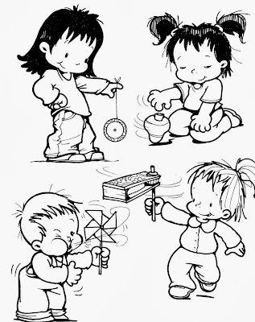

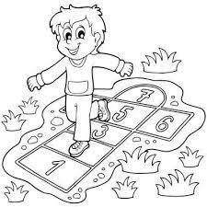

Objetivo: Identificar las acciones diarias de cada uno de los niños(as), para generar hábitos.

Instrucciones: ¿Dibujemos? Te invito a que te dibujes todas las cosas haces en el día, y luego colorea.

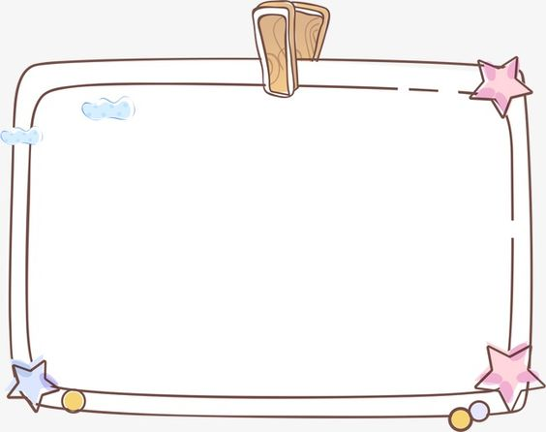

Estimada familia, en caso de dudas con las actividades escribir a los correo de los profesores que atienden al curso:
- Tía Elizabeth elizabeth.plaza@nuestrotiempo.cl
- Tía Francisca francisca.navarro@nuestrotiempo.cl
- Tía Francisca Francisca.alvarez@nuestrotiempo.cl
- Tío Matías matias.nunez@nuestrotiempo.cl
- Tía Tamara tamara.catalan@nuestrotiempo.cl
Lo mismo si quieren ir relatando cómo se ha ido desarrollando el proceso de los niños en casa.

